ОТКРЫТЫЙ
КЛАССНЫЙ ЧАС НА ТЕМУ:
«ЗДОРОВЫЙ ОБРАЗ ЖИЗНИ»
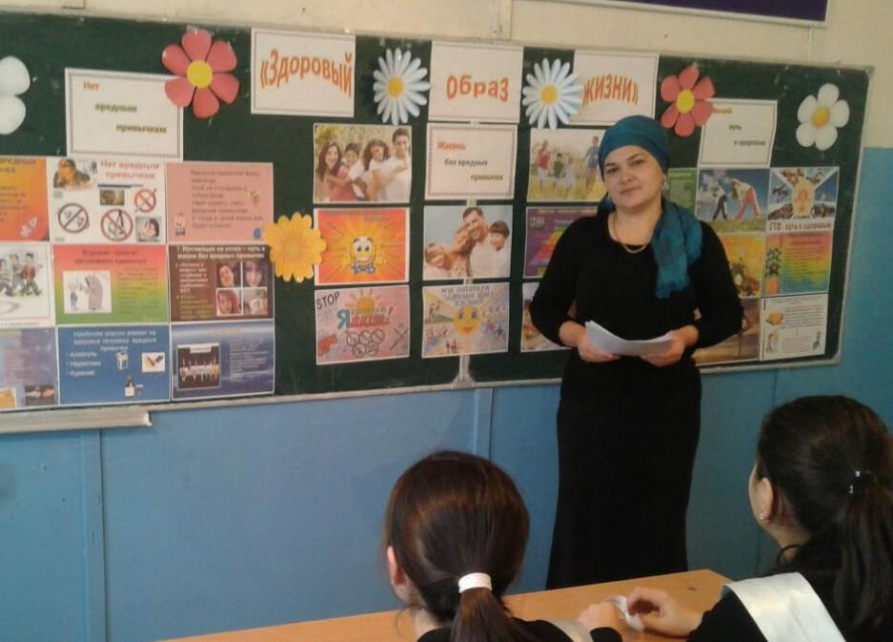

подготовила

И ПРОВЕЛА

КЛАССНЫЙ РУКОВОДИТЕЛЬ

9 «а» класса

Изудинова .З.А

Классный час на тему «Здоровый образ жизни»

Аннотация

Тема данного классного часа очень важна и актуальна, поскольку учащиеся должны осознавать всю важность и значимость соблюдения здорового образа жизни. Классный час проводится в форме тестирования и выступления учащихся с применением презентации. Данный урок осуществляет в первую очередь задачу системности использованию ИКТ в образовательном процессе. Цель работы является – вовлечение каждого ученика в активный познавательный процесс, причём в процесс не пассивного овладения знаниями, а активной познавательной деятельности и чёткого осознания: мир прекрасен, познаваем, раним, в том числе и я – ученик – активная часть этого мира.

Цель:актуализация и развитие знаний о здоровье и здоровом образе жизнии негативном отношении к вредным привычкам;

Задачи:

Учебный аспект: получение навыков и умения говорить публично и доказывать свою точку зрения, так же учащиеся получают навыки работы с ИКТ, в работе с презентацией.

Развивающий аспект: развивать у учащихся навыкам работы с текстами с целью извлечения конкретной информации

Воспитательный аспект: создать условия для формирования правильного отношения к своему здоровью

Ход классного часа.

- Организационный момент;

- Вступление.

Ведущий - учитель:

Тема нашего классного часа «Здоровый образ жизни». Издавна люди при встрече желали друг другу здоровья : «Здравствуйте», «Доброго здоровья!», спрашивали «Как ваше драгоценное здоровье?» И это не случайно. Ведь еще в Древней Руси говорили: «Здоровье дороже богатства», «Здоровье не купишь», «Дал Бог здоровье, а счастье - найдем». Действительно, здоровье необходимо каждому человеку. А какой смысл в понятие «здоровье » узнаем мы сегодня на нашем классном часе. Каждый взрослый человек вам скажет, что здоровье – это величайшая ценность, но почему-то современная молодежь в числе главных ценностей называет деньги, карьеру, любовь, славу, а здоровье ставит на 7-8 место.

Здоровье человека – это главная ценность в жизни. Его не купить ни за какие

деньги! Будучи больным, вы не сможете воплотить в жизнь свои мечты, не сможете отдать

свои силы на преодоление жизненных задач, не сможете полностью реализоваться в

современном мире.

Поэтому наша сегодняшняя встреча будет проходить под девизом: «Мы за

здоровый образ жизни!»

Вся наша жизнь – это территория здоровья!

Хорошее здоровье – основа долгой, счастливой и полноценной жизни.

Жизненный опыт показывает, и каждый может найти множество тому

подтверждений, что заботиться о своем здоровье люди обычно начинают только после того, как недуг даст о себе знать.

Можно предотвратить все заболевания гораздо раньше, и для этого не потребуется каких-то сверхъестественных усилий.

Нужно всего лишь вести здоровый образ жизни!

Каждый нормальный человек стремится прожить свою жизнь долго и счастливо.

Но все ли мы делаем для этого? Если проанализировать "каждый шаг" нашего типичного дня, то, скорее всего, все обстоит с "точностью до наоборот".

Здоровый образ жизни предполагает оптимальный режим труда и

отдыха, правильное питание, достаточную двигательную активность, личную гигиену,

закаливание, искоренение вредных привычек, любовь к близким, позитивное восприятие

жизни. Он позволяет до глубокой старости сохранять нравственное, психическое и

физическое здоровье.

Здоровый образ жизни в целом, физическая культура и спорт в частности, становятся социальным феноменом, объединяющей силой и национальной идеей, способствующей развитию сильного государства и здорового общества.

Каждый молодой человек должен осознать, что здоровый образ жизни - это успех, его личный успех.

Многие из вас скажут: ну, сколько можно говорить об одном и том же? Тем более что нас это не коснется. Мы ведем нормальный образ жизни, не употребляем наркотики, не употребляем спиртные напитки и не курим. Мы – нормальные люди. Пусть где-то умирают миллионами, а у нас сотней больше, сотней меньше – особой разницы нет. Тем более что сейчас в России есть проблемы пострашнее.

Правила здорового образа жизни:

- Правильное питание;

- Сон;

- Активная деятельность и активный отдых;

- Отказ от вредных привычек.

Остановимся на каждом пункте отдельно.

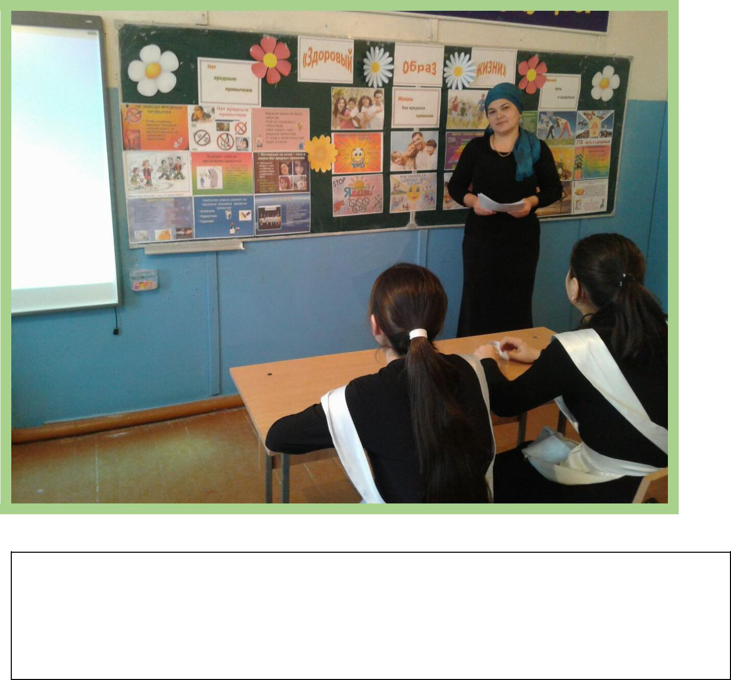

1. Правильное питание—основа здорового образа

Снижается заболеваемость учащихся, улучшается психологическое состояние детей, поднимается настроение, а самое главное — повышается работоспособность и интерес к учебной деятельности.

Подготовленные учащиеся выступают со своими сообщениями.

.Давайте немного поговорим о том, что мы пьем?

- любом случае, важно знать, что именно в газированных напитках может реально принести вред. Во-первых, это углеводы. В 0,33 л. Pepsi-Cola содержится 8 кусков сахара. Мало, кто стал бы пить такой сладкий чай или кофе. Все эти углеводы откладываются в жировые складки и способствуют развитию диабета. В диетические газировки для минимизации калорий добавляют различные подсластители. Самый опасный из них - белок аспартам. Он в 200 раз слаще сахара, вызывает аллергию, болезни желудка, нарушения работы печени, головные боли, ослабление памяти и зрения и даже припадки. Именно подсластители являются главными секретами газированной воды - они не утоляют жажду, а наоборот вызывают аппетит.

Газировка содержит кислоту, которая разъедает зубную эмаль и способствует появлению кариеса. Например, в яблочном соке кислоты содержится во много раз больше. Разница только в том, что там она натуральная, хоть и разъедает эмаль зубов, но не вымывает кальций, как это делает ортофосфорная кислота (Е338). Чаще всего в газировках используется именно она.

Также газировки содержат углекислый газ, который возбуждает желудочную секрецию, повышает кислотность и способствует метеоризму. Ну и разумеется кофеин. Если злоупотреблять напитком, можно получить кофеиновую зависимость или интоксикацию. Ее признаки - беспокойство, возбуждение, бессонница, желудочные боли, судороги, тахикардия и пр. В некоторых дозах кофеин может быть смертельным.

Пожалуй, самое коварное в газированной воде - это тара. Алюминиевые банки помогают разносить опасные заразные болезни. В момент вскрытия банки в контакт с ее содержимым вступают различные виды стафилококков, а также бактерии-возбудители сальмонеллеза и энтероколита, жидкость разливается по крышке и вместе со всеми бактериями оказывается внутри нас.
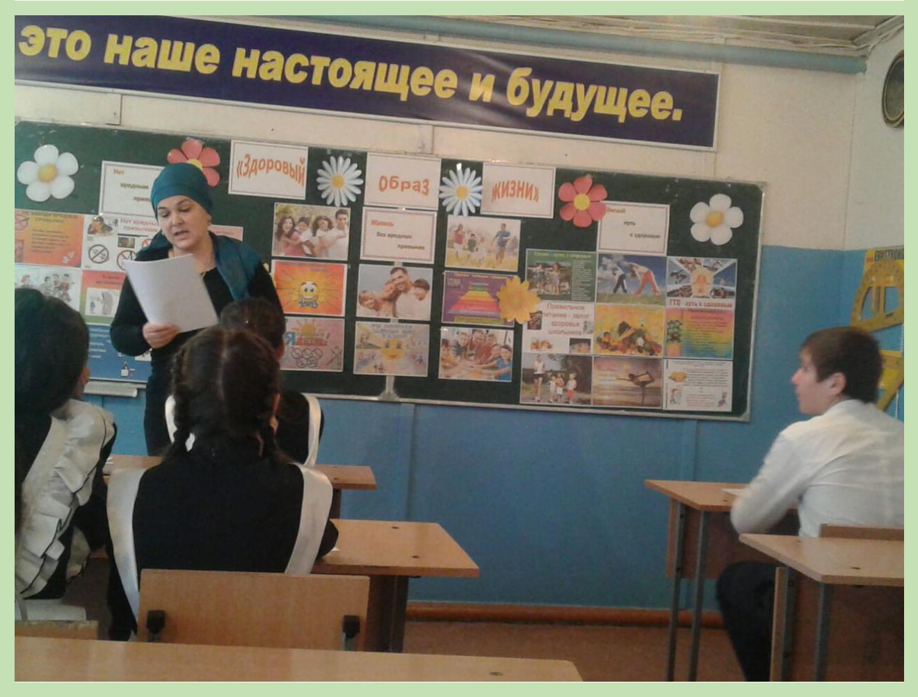

Кока-кола с успехом заменяет бытовую химию.

История кока колы утверждает, что во многих штатах США дорожная полиция всегда имеет в патрульной машине 2 галлона Колы, чтобы смывать кровь с шоссе после аварии.

Чтобы почистить туалет, вылейте банку Колы в раковину и не смывайте в течение часа.

Чтобы удалить ржавые пятна с хромированного бампера машины, потрите бампер смятым листом алюминиевой фольги, смоченным в кока коле.

Чтобы удалить коррозию с батарей в автомобиле, полейте батареи банкой Колы, и коррозия исчезнет.

Чтобы раскрутить заржавевший болт, смочите тряпку кока колой и обмотайте ею болт на несколько мину

Чтобы очистить одежду от загрязнения, вылейте банку кока колы на груду грязной одежды, добавьте стиральный порошок и постирайте в машине как обычно. Кола поможет избавиться от пятен. Кока кола также очистит стекла в автомобиле от дорожной пыли.

- составе кока колы. Активный ингредиент кока колы - фосфорная кислота. Ее рН равен 2.8. За 4 дня он может растворить ваши ногти.

Для перевозки концентрата кока колы грузовик должен быть оборудован специальными поддонами, предназначенными для высококоррозионных материалов.

Дистрибьюторы кока колы уже 20 лет используют ее для очистки моторов своих грузовиков.

Единственный безвредный компонент газировок - вода. Мертвая, безжизненная, дистиллированная, чтобы ее естественный вкус не нарушал вкус напитка, чтобы лимонад, производимый в любой точке земного шара, соответствовал строгому стандарту.
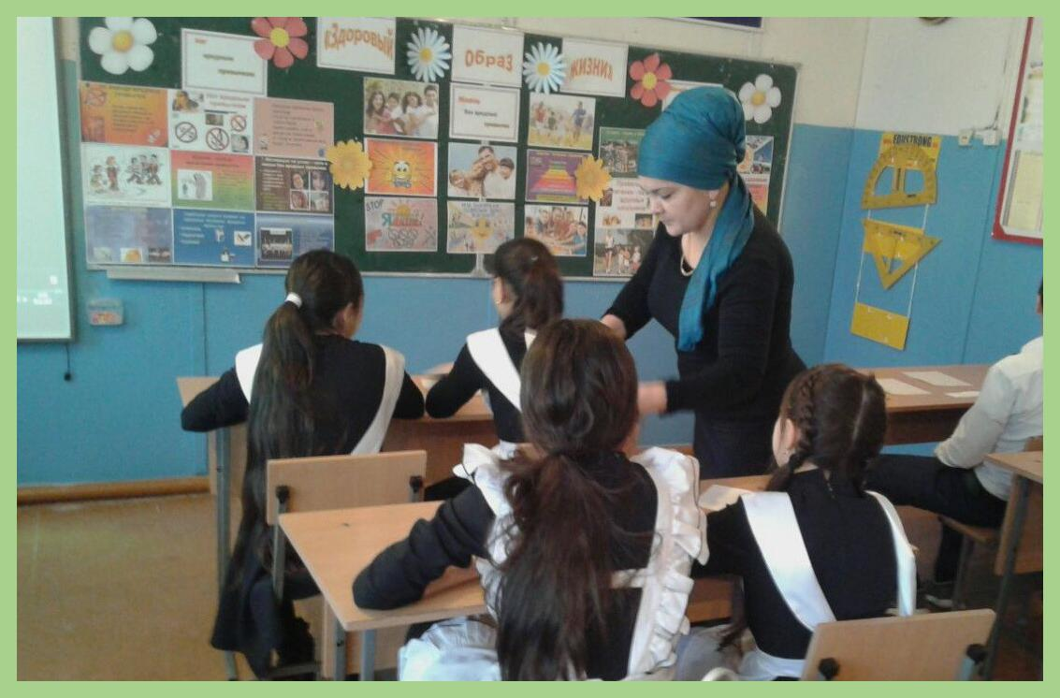

Видеоролик О ВРЕДНЫХ НАПИТКАХΙΙ ученик. Теперь поговорим о том,что мы едим?

Вкусовые качества чипсов и сухариков достигаются за счет применения различных ароматизаторов (правда фирмы-производители почему-то называют их специями). Поэтому существуют всевозможные «чипсовые» и «сухариковые» разновидности, что называется, «на любителя».

Существуют и чипсы без привкусов, т.е. со своим натуральным вкусом, но по статистике, большинство наших с вами соотечественников предпочитают, есть чипсы с добавками: сыром, беконом, грибами, икрой. Стоит ли сегодня говорить, что на самом деле никакой икры нет - ее вкус и запах придали чипсам с помощью ароматизаторов. Больше всего надежды, что вкус и запах получен без применения синтетических добавок, если чипсы пахнут луком или чесноком. Хотя все равно шансы невелики. Чаще всего вкус у чипсов искусственный. Тоже самое в полной мере относится и к сухарикам. В этом вам помогут убедиться знакомые буквочки «Е», указанные в составе продукта и чипсов и сухариков.

Известны коды пищевых добавок, которым по воздействию на организм человека можно дать следующие характеристики: (распечатать и раздать детям)

Запрещенные – Е103, Е105, Е111, Е121, Е123, Е125, Е126, Е130, Е152.
Опасные – Е102, Е110, Е120, Е124, Е127.
Подозрительные – Е104, Е122, Е141, Е150, Е171, Е173, Е180, Е241, Е477.
Ракообразующие – Е131, Е210-217, Е240, Е330.
Вызывающие расстройство кишечника – Е221-226.
Вредные для кожи – Е230-232, Е239.
Вызывающие нарушение давления – Е250, Е251.
Провоцирующие появление сыпи – Е311, Е312.
Повышающие холестерин – Е320, Е321.
Вызывающие расстройство желудка – Е338-341, Е407, Е450, Е461-466

Вы хотите чипсов и сухариков, приготовленных на дешевых гидрогенизированных жирах, притрушенных огромным количеством химикатов под названием «пищевые добавки» и содержащих огромные количества канцерогена-акриламида?..

СЛАЙДЫ О ПОЛЕЗНЫХ ПРОДУКТАХ

Ведущий: Мы поговорили с вами о неправильном питании, а теперь назовем продукты, которые
полезно есть, чтобы оставаться здоровым: фрукты, овощи, рыбу, бобовые и т. д.

Двое учащихся по очереди называют названия овощей и их ценность в питании.

Ι .Салат, укроп, петрушка.

Зелень – хорошая профилактика инфаркта, улучшает водный баланс, благотворно влияет при малокровии, авитаминозе.

ΙΙ.Сельдерей.

Древние греки и римляне не обходились без него ни в будни, ни в праздники. Высокие пищевые и целебные достоинства этого растения определяют более чем сорок вкусовых, витаминных и биологически активных веществ. Исследования американских ученых показали, что корни этого растения – идеальное средство для снижения артериального давления.

Ι . Топинамбур.

- клубнях этого растения витаминов С и В вдвое, а солей железа втрое больше, чем в картофельных.

Особенно полезно это растение для больных диабетом, страдающих малокровием, нарушениями обмена веществ и желудочными заболеваниями.

ΙΙ.Морковь

Употребление этого овоща очень полезно для зрения и для профилактики раковых заболеваний.

Ι . Капуста

Этот овощ улучшает обмен холестерина и является сильным антиаллергеном.

ΙΙ.Свекла

- этот овощ улучшает работу кишечника, снижает артериальное давление. Наличие йода в этом корнеплоде делает ее ценным для профилактики заболевания щитовидной железы и укрепления иммунитета. Обеспечивает организм фосфором, калием, кальцием, натрием и хлором.

Ι .Баклажаны

Этот овощ малокалориен, зато в нем много фолиевой кислоты, а это значит, что он ускоряет вывод из организма холестерина, избытка воды и поваренной соли, усиливает способность инсулина понижать уровень сахара и способствует процессу образования эритроцитов в крови.

ΙΙ.Яблоки

Обладают общеукрепляющим действием. Хороши для почек, сердечно-сосудистой системы.
Обмена веществ.

Ι . Груши

Повышают прочность капиллярных сосудов, оказывают противосклеротическое действие, способствует выведению из организма воды и поваренной соли.

ΙΙ.Вишня, черешня

Общеукрепляющие фрукты, полезные при малокровии.

Ι .Малина

Улучшает пищеварение при атеросклерозе и гипертонической болезни.

ΙΙ.Черная смородина

Богата общеукрепляющим витамином С.

ВИДЕОРОЛИК О ВРЕДНЫХ ПРОДУКТАХ ПИТАНИЯ

2. Сон.

Положительно влияет на организм человека. Много споров вокруг того, сколько же надо спать человеку? Раньше утверждалось, что ребенок - 10-12 часов, подросток – 9-10 часов, взрослый – 8 часов. Сейчас многие приходят к мнению, что это все индивидуально, некоторым нужно побольше, некоторым поменьше. Но главное – человек не должен чувствовать усталость после сна и быть бодрым весь день.

Ведущий: На слайде вы видите незаконченные пословицы. Дополните их одним словом.

- От хорошего сна … Молодеешь

- Сон – лучшее … Лекарство

- Выспишься - … Помолодеешь

- Выспался – будто вновь… Родился

Ведущий: От сна мы всегда переходим к активной деятельности. Наше здоровье очень здорово зависит от того как мы работаем и отдыхаем.Не зря говорят: «Здоровому всё- здорово». Третья составляющая здорового образа жизни, это…

3. Активная деятельность и активный отдых.

Статистика: сидячий образ жизни – это одна из ведущих 10-и причин смерти и инвалидности во всем мире. Дефицит физической активности – это причина 2-х миллионов смертей в год. Менее 30% молодежи ведет активный образ жизни, достаточный для того, чтобы в будущем сохранить свое здоровье

.

Ведущий: Хочется особо остановиться на работе за компьютером.
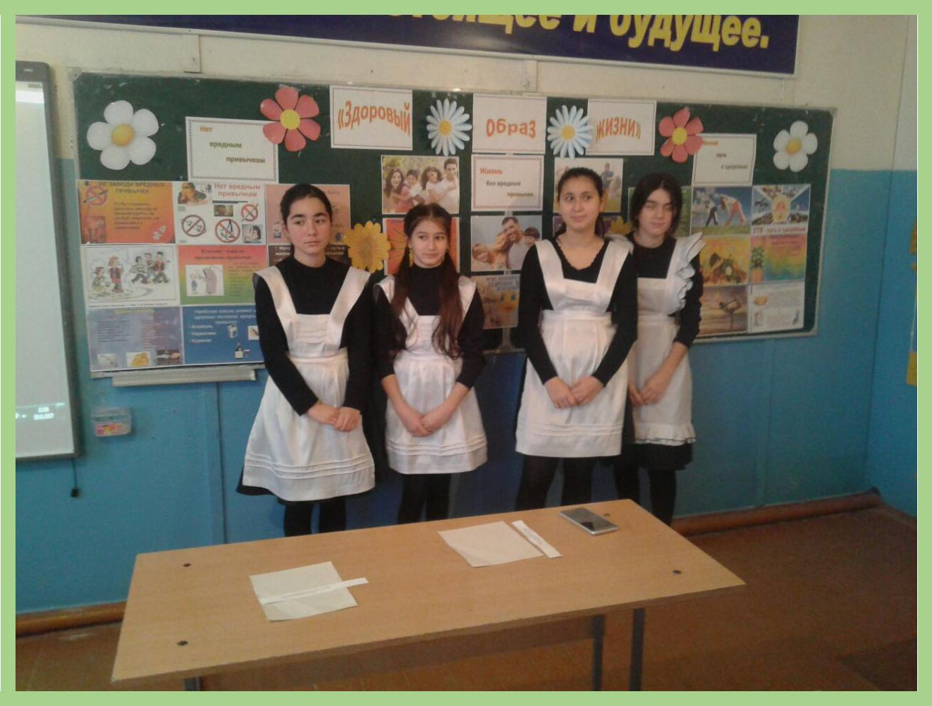

Основные вредные факторы, действующие на человека за компьютером:

сидячее положение в течение длительного времени; воздействие электромагнитного излучения монитора; утомление глаз, нагрузка на зрение; перегрузка суставов кистей; стресс при потере информации.

- сообщениями выступают учащиеся

Ι ученик.

Сидячее положение.
Казалось бы, за компьютером человек сидит в расслабленной позе, однако она является для
организма вынужденной и неприятной: напряжены шея, мышцы головы, руки и плечи,
отсюда остеохондроз, а у детей - сколиоз. У тех, кто много сидит, между сиденьем стула и телом
образуется тепловой компресс, что ведет к застою крови в тазовых органах, как следствие

- простатит и геморрой, болезни, лечение которых - процесс длительный и малоприятный. Кроме того, малоподвижный образ жизни часто приводит к ожирению.

Электромагнитное излучение.

Современные мониторы стали безопаснее для здоровья, но еще не полностью. А если на Вашем столе совсем старенький монитор, лучше держитесь от него подальше.

Воздействие на зрение.

Глаза регистрируют самую мелкую вибрацию текста или картинки, а тем более мерцание экрана. Перегрузка глаз приводит к потере остроты зрения. Плохо сказываются на зрении неудачный подбор цвета, шрифтов, компоновки окон в используемых Вами программах, неправильное расположение экрана.

Перегрузка суставов кистей рук.

Нервные окончания подушечек пальцев как бы разбиваются от постоянных ударов по клавишам, возникают онемение, слабость, в подушечках бегают мурашки. Это может привести к повреждению суставного и связочного аппарата кисти, а в дальнейшем заболевания кисти могут стать хроническими.

Стресс при потере информации.
Далеко не все пользователи регулярно делают резервные копии своей информации. А ведь

- вирусы не дремлют, и винчестеры лучших фирм, бывает, ломаются, и самый опытный программист может иногда нажать не ту кнопку... В результате такого стресса случались и инфаркты.

Влияние компьютера на психику.

Тема, на наш взгляд, очень дискуссионная. Игромания, интернет-зависимость - насколько серьезны эти проблемы? Предлагаем вашему вниманию разные точки зрения.

Работайте на компьютере и будьте здоровы!

ПОКАЗ СЛАЙДОВ О ВРЕДНЫХ ПРИВЫЧКАХ

Ведущий: Переходим к одному из главных составляющих здорового образа жизни.

- Вредные привычки .

КУРЕНИЕ

АЛКОГОЛИЗМ

НАРКОМАНИЯ

КУРЕНИЕИз истории

Курение табака возникло еще в глубокой древности. Высадившись на берегах Америки Колумб и его спутники увидели туземцев, которые держали во рту пучки дымящейся травы.

Во Францию табак попал из Испании, его привез посол Жан Нико в подарок королеве Екатерине Медичи. От фамилии «Нико» произошло слово «никотин».

Наказания

- Китае, замеченного в курении ученика ожидает изнурительное наказание – тренировка на велотренажере;

- конце XVI столетия в Англии за курение казнили, а головы казненных с трубкой во рту выставляли на площади;

- Турции курильщиков сажали на кол;

- царствование Михаила Романова за курение полагалась смертная казнь. Всех, у кого найден табак, «надобно пытать и бить на козле кнутом, пока не признается, откуда добыл…»

- нашем гуманном обществе нет таких наказаний, но может быть эти картинки заставят вас задуматься стоит ли начинать (фотографии: легкое здорового человека, легкое курильщика
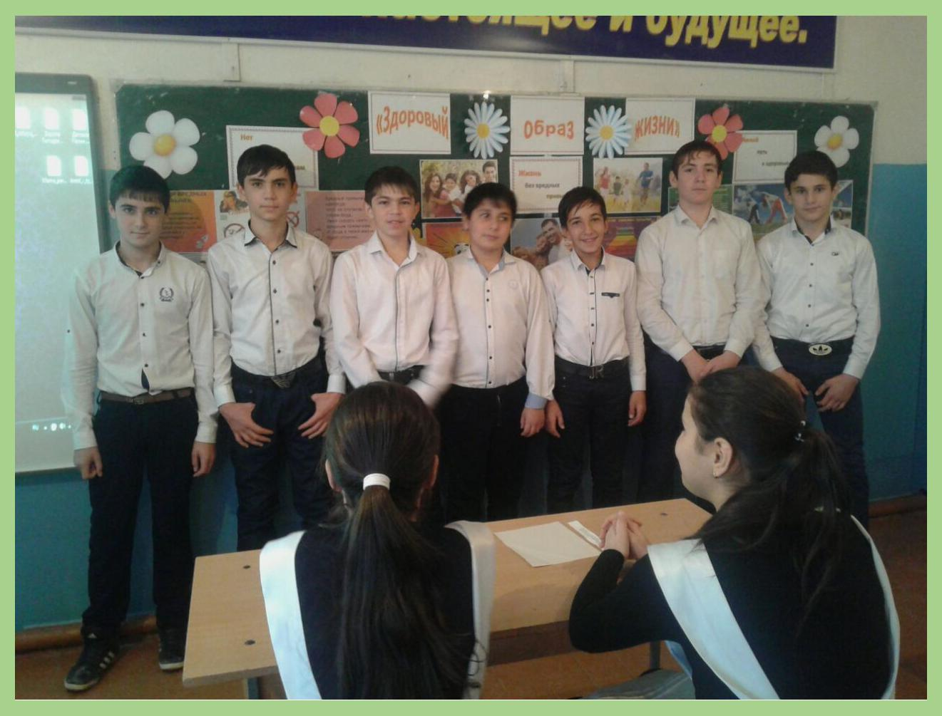

АЛКОГОЛИЗМ, хроническое заболевание, обусловленное систематическим употреблением спиртных напитков. Проявляется физической и психической зависимостью от алкоголя, психической и социальной деградацией, патологией внутренних органов, обмена веществ, центральной и периферической нервной системы. Нередко возникают алкогольные психозы.

Но задумайтесь: в нашей стране 8% молодежи периодически употребляют

наркотики. Среди школьников наркоманией охвачено в той или иной мере 30-40 проц., а по

отдельным регионам эта цифра значительно выше.

НАРКОМАНИЯОфициальная статистика в отношении наркомании очень тревожна.Наркомания, наркотические вещества, и их действие на человека.

Число наркоманов на земном шаре – 1 00 000 000 человек.

- течение последних 6 лет распространенность наркомании среди подростков увеличилась в 10 раз.

Сам термин "наркомания" связан с понятием "наркотик" (от греч. narkotikos- усыпляющий).Группу наркотиков в узком смысле слова составляют так называемые опиаты – вещества, которые добывают из мака: морфин, кодеин, героин, метадон.Говоря о наркомании, мы имеем ввиду вещества, формирующие психическую зависимость от их потребления. Таким образом, в настоящее время термин "наркотическое вещество" (наркотик) применяется по отношению к тем ядам или веществам, которые способны вызвать эйфоризирующее, снотворное, болеутоляющее или возбуждающее действие.Согласно международному принятому определению, наркомания - это нарушение психики, заключающееся в сильном желании принять определённое вещество (или вещество из определённой группы) в ущерб другим видам деятельности и упорное продолжение использования вещества несмотря на пагубные последствия. Синонимом термина наркомания является понятие "зависимость".

- последнее время очень много говорят о алкоголизме и его последствиях. Эта беда стала всемирной и найти пути её решения достаточно сложно. Ты есть, я есть, он есть, А жизнь у каждого своя.

И ей цена – достоинство и честь, Есть возраст переходных лет, Какой бы сложной не была она. Для многих начинается рассвет, А кто-то погружается во тьму. Ты есть, я есть, он есть, Лишь вместе мы сумеем зло пресечь,

И сохранить достоинство, чтоб жить. Решай сегодня, каким ты будешь завтра!

Природа создала всё, чтобы человек был счастлив. Деревья, яркое солнце, чистую воду, плодородную почву.

И нас, людей, - сильных, красивых, здоровых, разумных. Человек рождается для счастья, и, кажется, нет места в его душе для злого духа и низменного порока. Мы родились для того, чтобы жить,

Может, не стоит планету губить? Есть кроме “да”, и получше ответ, Скажем, ребята, наркотикам “нет”!

Знайте, что главное слагаемое успеха – это то, что вы действительно захотите испытать счастье дышать свободно. Здоровья Вам!

Если ты любишь себя и ценишь свое здоровье, ты скажешь «нет» всему, что может

принести тебе вред.

Ежегодно на Земле умирают миллионы людей от болезней, спровоцированных

курением, алкоголем и наркотиками. Так давайте же задумаемся! О себе! О детях! О нашем

будущем! Будьте здоровы! И до новых встреч!

ВИДЕОРОЛИК О ВРЕДЕ НАРКОТИКОВ ,СИГАРЕТ И ВОДКИ

Уже давно установлено, что за здоровьем надо следить с детства. Давайте проведем небольшое тестирование о своем здоровье, вам предлагается перечень утверждений, каждое из которых требует ответа «да» или «нет». Эта информация будет полезна, прежде всего, вам.

Тест «Твое здоровье».

- У меня часто плохой аппетит.

- После нескольких часов работы у меня начинает болеть голова.

- Часто выгляжу усталым и подавленным, иногда раздраженным и угрюмым.

- Периодически у меня бывают серьезные заболевания, когда я вынужден несколько дней оставаться в постели.

- Я почти не занимаюсь спортом.

- В последнее время я несколько прибавил в весе.

- У меня часто кружится голова.

- В настоящее время я курю.

- В детстве я перенес несколько серьезных заболеваний.

- У меня плохой сон и неприятные ощущения утром после пробуждения.

За каждый ответ «да» поставьте себе по 1 баллу и подсчитайте сумму.

Результаты.

1-2 балла. Несмотря на некоторые признаки ухудшения здоровья, вы в хорошей форме. Ни в коем случае не оставляйте усилий по сохранению своего самочувствия.

3-6 баллов. Ваше отношение к своему здоровью трудно назвать нормальным, уже чувствуется, что вы его расстроили довольно основательно.

7-10 баллов. Как вы умудрились довести себя до такой степени? Удивительно, что вы еще в состоянии ходить и работать. Вам немедленно нужно свои привычки, иначе…

Конечно, вы вправе не согласиться с данной интерпретацией результатов, но лучше давайте задумаемся о своем образе жизни и выделим основные правила здорового образа жизни.

Ведущий :

Чтоб мудро жизнь прожить,

Знать надобно немало.

Два главных правила запомни для начала:

Ты лучше голодай, чем, что попало есть,

И лучше будь один, чем с кем попало.

ВИДЕОРОЛИК С ПОЖЕЛАНИЯМИ ЗДОРОВЬЯ.
